**我校教师在优质课和论文评比中获奖**

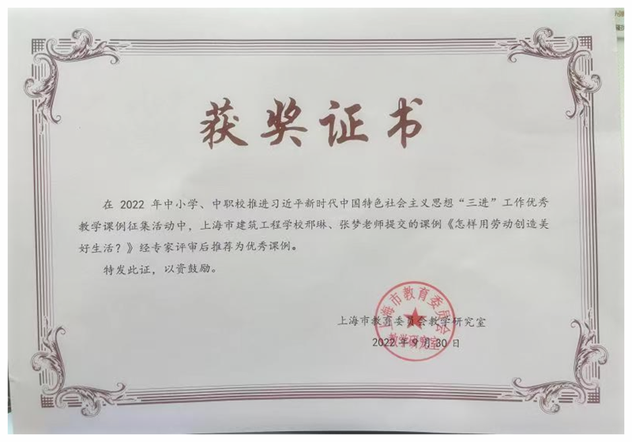

在2022年中小学、中职校推进习近平新时代中国特色社会主义思想“三进”工作优秀教学课例征集活动中，我校邢琳、张梦老师提交的课例《怎样用劳动创造美好生活?》被评为优秀课例。

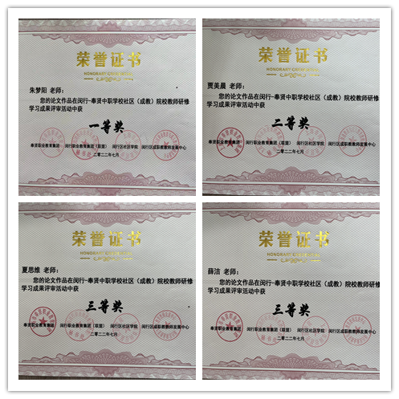

在论文征集评选中，朱梦阳老师的论文在闵行-奉贤中职学校社区区(成教)院校教师研修学习成果评审活动中获一等奖；贾美晨老师的论文在闵行-奉贤中职学校社区区(成教)院校教师研修学习成果评审活动中获二等奖；夏思维、薛洁老师的论文在闵行-奉贤中职学校社区区(成教)院校教师研修学习成果评审活动中获三等奖。